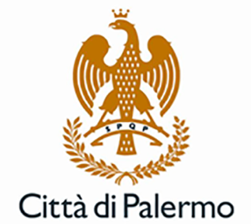 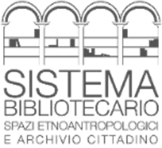 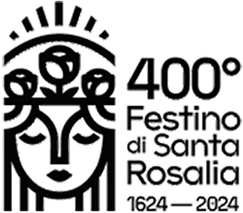

*COMUNE DI PALERMO*

***AREA DELLA CULTURA, TURISMO,***

***SPORT E POLITICHE GIOVANILI***

***U.O.2 Progetti Speciali e Sicurezza***

***Ufficio Biblioteche e spazi Etnoantropologici – Archivio storico***

Palazzo Ziino - Via Dante, 53 • Tel. 091740

e-mail: *bibliotechearchiospazietno@comune.palermo.it* pec*: settorecultura@cert.comune.palermo.it*

**Comunicato stampa**

Palermo - Dal 24 ottobre all’11 Novembre 2024, nello spazio della sala “Fedele Pollaci Nuccio” presso l’Archivio Storico Comunale di Palermo in via Maqueda 157, si terrà la mostra personale di Calogero Barba dal titolo ‘Libere Parole Impresse’, a cura dello Storico dell’Arte Angela La Ciura.

L’esposizione sarà inaugurata giovedì 24 ottobre alle ore 17,00 alla presenza delle autorità.

L’artista espone una selezione di opere su carta e libri d’artista oggettuali, realizzati negli ultimi anni.

In mostra il dialogo tra la scrittura sperimentale verbo visiva come recupero della memoria quotidiana dove l’uomo è l’artefice indiscusso.

La mostra si compone di circa 50 opere su carta cotone, selezionate tra quelle realizzate dall’artista tra il 2020 e il 2024, che sulla linea della continuità risentono delle ricerche artistiche e antropologiche effettuate da Barba in oltre 45 anni di carriera e sperimentazioni che lo accostano alla storia, alla pittura, alla scultura, alla poesia visiva sperimentale, ai libri oggettuali e libri d’artista sfogliabili, alla performance, alla video arte, in una continua e costante apertura e permeazione di tecniche e linguaggi differenti, contaminati dal linguaggio poetico.

Il progetto artistico/culturale della mostra, mette in campo l’arte visiva contemporanea espressa attraverso un’elaborazione creativa del presente, divenendo uno dei motivi di fondo che caratterizzano la ricerca dell’artista che a partire dalla fine degli anni Settanta è stato un protagonista dell’arte in Sicilia, anche come operatore culturale organizzatore di eventi d’arte.

La mostra sarà visitabile gratuitamente sino all’11 novembre del 2024, è promossa e condivisa dall’Amministrazione comunale e dall’Assessorato alla Cultura.

U.O. Progetti speciali

Archivio Storico Comunale di Palermo, via Maqueda 157.

Tel: 091/7408765

Orario di apertura.

dal lunedì al venerdì, dalle ore 09.00 – 13.00

mercoledì e giovedì, dalle ore 14.00 – 17.00

sabato e domenica dalle ore 10.00 alle ore 16.00

Ingresso libero.